Template – Documento Técnico de Requisitos Funcionais e Não Funcionais

1. Identificação do Projeto
Título do Projeto: CitriScan
Disciplina: Projeto de IoT para o Big Data
Equipe: ____________________________________________
Professor Orientador: Traina
Data: 29 / 10 /2025

2. Introdução
Este projeto propõe o desenvolvimento do CitriScan, uma solução de sensoriamento remoto com inteligência artificial de precisão voltada para o monitoramento de pragas e doenças na citricultura, com foco especial no combate ao greening. A proposta utiliza drones equipados com câmeras multiespectrais e algoritmos de IA para realizar diagnósticos em tempo real, promovendo maior eficiência no manejo agrícola.

3. Escopo do Sistema
Delimitação clara do que o sistema irá contemplar e o que não faz parte.

• Inclui:

Monitoramento de plantações de citros por meio de drones equipados com sensores multiespectrais.

Coleta e envio de dados sobre a saúde das plantas para a nuvem em tempo real.

Processamento de imagens com algoritmos de inteligência artificial para detecção precoce de doenças como o greening.

Geração de relatórios inteligentes e visualizações em dashboards para apoiar decisões no manejo agrícola.

Integração com sistemas de sensoriamento remoto e Internet das Coisas (IoT) para diagnóstico automatizado.

• Não inclui:

Controle automático ou remoto de máquinas agrícolas pesadas (como tratores ou pulverizadores).

Integração direta com sistemas ERP agrícolas ou plataformas de gestão empresarial.

Aplicação de defensivos ou execução de ações corretivas automatizadas no campo.

Monitoramento de culturas não cítricas ou fora do escopo da citricultura de precisão.

4. Requisitos Funcionais
Lista numerada das funcionalidades esperadas do sistema.
Cada requisito deve ser escrito de forma clara, objetiva e verificável.
Exemplo de estrutura:
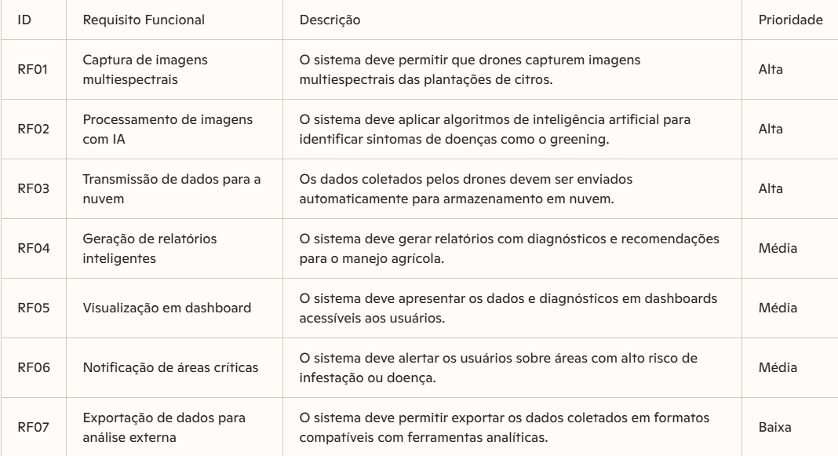

5. Requisitos Não Funcionais
Características de desempenho, segurança, escalabilidade e restrições do sistema.
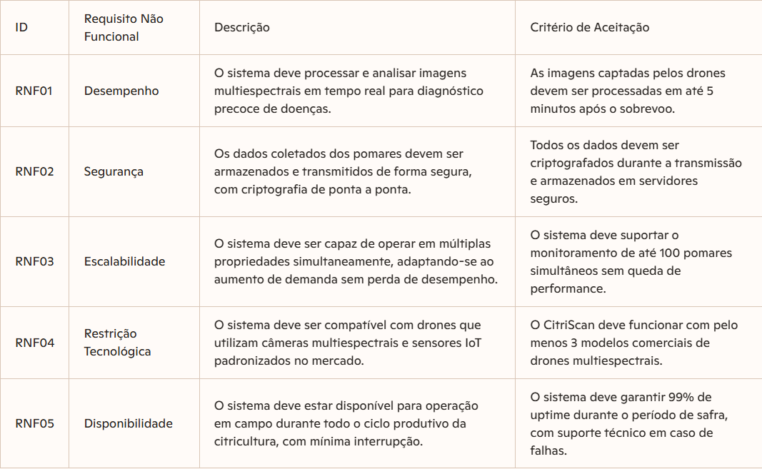

6. Infraestrutura
• Hardware:
- Drones equipados com câmeras multiespectrais e hiperespectrais
- Sensores embarcados para coleta de dados sobre a saúde das plantas
- Equipamentos de IoT para transmissão de dados em tempo real
• Software:
- Algoritmos de inteligência artificial para análise de imagens e detecção de padrões
- Sistema de geração de relatórios inteligentes para apoio à tomada de decisão
- Plataforma de monitoramento agrícola com interface para produtores e técnicos
• Conectividade:
- Transmissão de dados via redes sem fio (Wi-Fi, 4G/5G ou LoRa, conforme disponibilidade)
- Integração com sistemas em nuvem para armazenamento e processamento remoto
- Comunicação entre drones, sensores e servidores para diagnóstico em tempo real

7. Fluxo de Dados
Inserir diagrama mostrando como os dados percorrem o sistema.
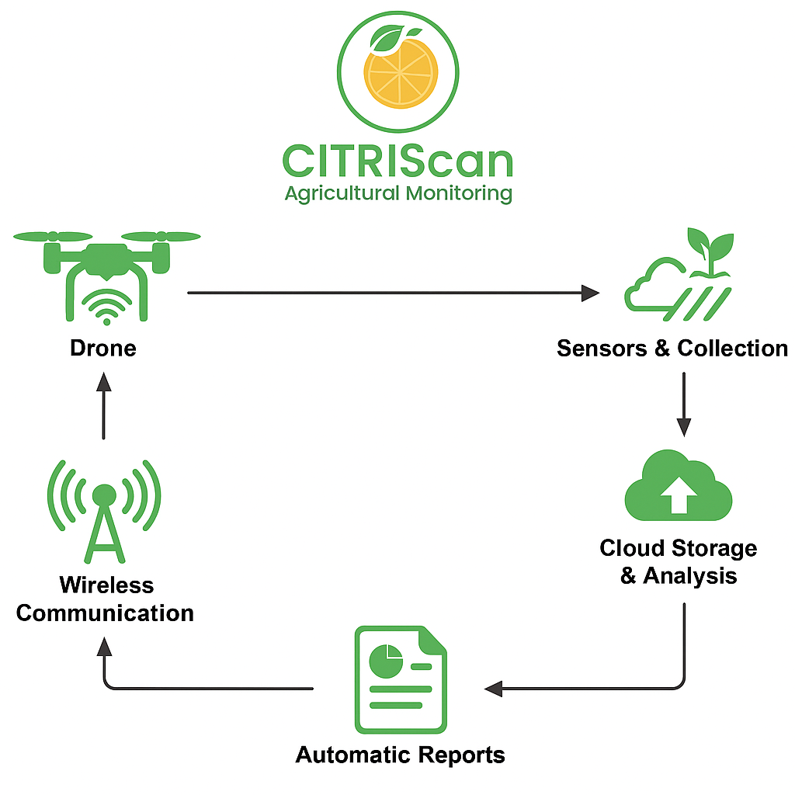

8. Critérios de Validação
• Testes Unitários (código embarcado)
- Objetivo: Verificar se cada módulo do código embarcado nos drones e sensores funciona corretamente de forma isolada.
- Aplicação: Testar individualmente funções como captura de imagem, leitura de sensores, transmissão de dados e inicialização dos dispositivos.
- Ferramentas: Simuladores de hardware, ambientes de desenvolvimento embarcado (ex: Arduino IDE, STM32CubeIDE).
• Testes de Comunicação
- Objetivo: Garantir que os dados coletados pelos drones e sensores sejam transmitidos corretamente para os servidores ou nuvem.
- Aplicação: Verificar conectividade via Wi-Fi, 4G/5G ou LoRa; testar estabilidade, integridade e latência da comunicação.
- Cenários: Comunicação entre drone e estação base, entre sensores e gateway IoT, e entre gateway e nuvem.
• Testes de Desempenho (tempo de resposta)
- Objetivo: Avaliar a velocidade de processamento dos dados e geração de relatórios após a coleta.
- Aplicação: Medir o tempo entre a captura da imagem e a disponibilização do diagnóstico ao usuário.
- Indicadores: Tempo médio de resposta, taxa de processamento por imagem, escalabilidade do sistema.
• Testes de Campo (coleta real de dados)
- Objetivo: Validar o funcionamento do sistema em ambiente real, com plantações de citros afetadas ou saudáveis.
- Aplicação: Realizar sobrevoos com drones em áreas reais, coletar dados multiespectrais e verificar a precisão dos diagnósticos gerados.
- Critérios de sucesso: Taxa de acerto na detecção do greening, facilidade de uso pelos produtores, confiabilidade dos relatórios

9. Conclusão
O documento descreve o projeto CitriScan, uma solução com drones, sensores e IA para detectar precocemente o greening na citricultura. Define escopo, infraestrutura, requisitos funcionais e não funcionais, fluxo de dados e critérios de validação com testes unitários, de comunicação, desempenho e campo.

